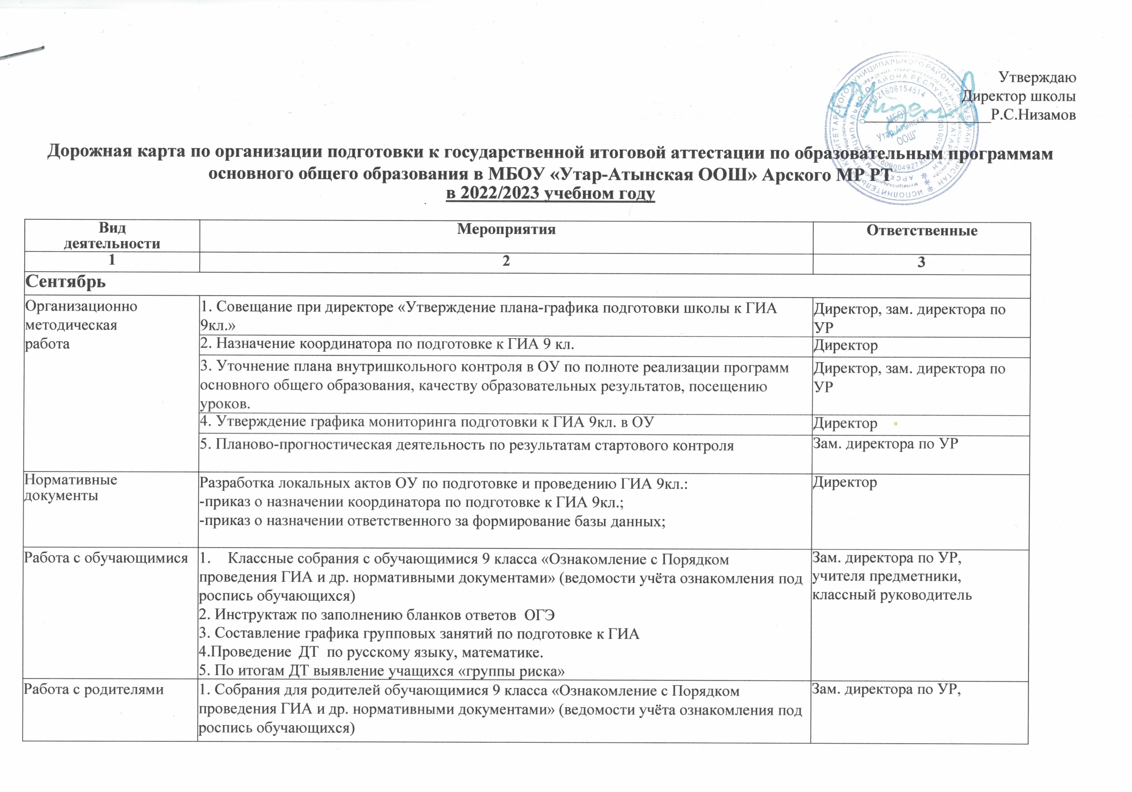

Работа с  педагогическим  коллективом | - Рассмотрение на августовском педагогическом совете вопроса «Статистический анализ итогов ГИА-2022 и подготовка к ГИА-2023.  - Совещание при зам. директора для руководителей МО ОУ: роль МО по дидактико-методической подготовке учителя к ГИА. Составление планов подготовки к ГИА учителями - предметниками.  - Проведение заседаний МО: «Анализ результатов ГИА в 2022 г. Проблемы преподавания отдельных элементов содержания предметных курсов в рамках подготовки к ГИА в 2023 году», «Знакомство с проектами демоверсий ГИА 2023 г.». | Зам. директора по УР  Руководители МО
Информационное обеспечение  Весь период | Создание и обеспечение доступа к справочным, информационным и учебно-тренировочным материалам:  - Подготовка информационного стенда «Государственная итоговая аттестация».  - стенды в учебных кабинетах (демоверсии КИМ, спецификации, кодификаторы, памятки, график консультаций для выпускников, сдающих ГИА);  Обеспечение свободного доступа в кабинет информатики для обращения к Интернет-ресурсам  Знакомство с информацией на сайте: www.fipi.ru | Зам. директора по УР, классный руководитель, учителя-предметники
Октябрь
Организационно  методическая  работа | - Первичное анкетирование: сбор информации о выборе предметов на экзамен выпускниками 9 кл.  - Проведение репетиционного итогового собеседования по русскому языку для обучающихся 9 класса  - Апробация ОГЭ по выбору обучающихся 9 класса | Директор, Зам. директора по УР, классный руководитель
Нормативные  документы | - Приказ об апробации технологии итогового собеседования в 9 классе | Директор, Зам. директора по УР
Работа с обучающимися | 1. Инструктаж обучающихся 9 класса  - Порядок проведения ГИА по программам основного общего образования (ПАМЯТКА), итогового собеседования  - Технология заполнения бланков ответов, бланков итогового собеседования. | Классный руководитель, учителя-предметники
Работа с обучающимися | 1.Ознакомление обучающихся с возможными вариантами заданий различного уровня сложности, отработка навыков их выполнения, с направлениями тем итогового собеседования.  - Индивидуальная работа с учащимися «группы риска»  - Проведение репетиционного собеседования в 9 классе.  - Пробные тестирования в формате ОГЭ | Учителя-предметники  Зам. директора по УР
Работа с родителями | - Индивидуальные консультации родителей, информирование родителей по вопросам ГИА и прохождению образовательных программ.  - Собрание. Ознакомление с результатами стартового контроля. | Классный руководитель, учителя - предметники
Работа с  педагогическим  коллективом | Консультация: «Работа классных руководителей по изучению индивидуальных особенностей учащихся (с целью выработки оптимальной стратегии подготовки к экзаменам в форме ГИА). | Зам. директора по УР
Ноябрь
Организационно  методическая  работа | - Выполнение плана ВШК и программы мониторинга подготовки к ГИА 9 кл.  - Инструктивно-методическая работа с классным руководителем, учителями, обучающимися, родителями о целях и технологиях проведения ГИА.  - Подготовка базы данных по учащимся школы на электронном носителе | Директор, Зам. директора по УР
Нормативные  документы | - Приказ по результатам пробного собеседования.  - Приказ об организации итогового собеседования в 9 классе | Директор
Работа с обучающимися | - Инструктаж обучающихся 9 класса  - Порядок проведения ГИА, итогового собеседования.  - Работа с бланками: типичные ошибки в заполнении бланков.  - Проведение пробного итогового собеседования в 9 классе для «группы риска».  - Сбор заявлений на итоговое собеседование.  - Пробный ОГЭ по математике, по русскому языку | Классный руководитель, ЗДУР
Работа с обучающимися | Индивидуальное консультирование обучающихся 9 класса. | Учителя-предметники
Работа с обучающимися | Ознакомление обучающихся с возможными вариантами заданий различного уровня сложности, отработка навыков их выполнения. | Учителя-предметники
Работа с педагогическим коллективом | - Совещание при зам. директора: «О ходе подготовки к ГИА».  - Проведение заседаний МО:  - Изучение методических рекомендаций по вопросам подготовки к итоговому собеседованию, ГИА;  - Презентация опыта работы учителей-предметников | Зам. директора по УР. Руководители МО
Декабрь
Организационно  методическая  работа | - Выполнение плана ВШК и программы мониторинга подготовки к ГИА 9 кл.  - Вторичное анкетирование: сбор информации о выборе экзаменов ОГЭ выпускниками 9 кл. | Директор, Зам. директора по УР
Нормативные  документы | - Приказ по результатам итогового собеседования.  - Приказ о проведении промежуточного контроля с использованием технологий ОГЭ. | Директор
Работа с обучающимися | - Промежуточный контроль готовности к ГИА | Зам. директора по УВР Классный руководитель
Работа с обучающимися | Индивидуальное консультирование обучающихся 9 класса. | Учителя-предметники
Работа с обучающимися | Ознакомление обучающихся с возможными вариантами заданий различного уровня сложности, отработка навыков их выполнения. | Учителя-предметники
Работа с родителями | Собрания родителей обучающихся 9х классов:  «Результаты промежуточного контроля готовности к ГИА» | Зам. директора по УР, классный руководитель
Работа с  педагогическим  коллективом | Совещание при зам. директора: Педагогические условия обеспечения качества проведения ГИА.  2. Проведение заседаний МО | Зам. директора школы по УР Руководители МО
 | Анализ результатов мониторинга качества образования за первое полугодие в 9кл
Информационное  обеспечение | Информирование участников ГИА о сроках, месте и порядке проведения ГИА | Зам. директора школы по УР
Январь
Организационно  методическая  работа | - Подготовка материалов для проведения тестирования по русскому языку по материалам ГИА  - Анализ результатов тестирования по русскому языку по материалам ГИА, обсуждение результатов на совещании при директоре, заседаниях МО. | Зам. директора по УР Руководители МО  классный руководитель
Работа с обучающимися | Инструктаж обучающихся 9 класса  - Процедура проведения ОГЭ (явка на экзамен, процедура запуска и распределения по аудиториям ППЭ, правила поведения на экзамене, возможность использования вспомогательных материалов, процедура подачи апелляции).  Пробный ОГЭ по математике, по русскому языку | Зам. директора по УР
Работа с обучающимися | Анализ результатов ДТ, ошибок при заполнении бланков при проведении | Учителя-предметники
Работа с родителями | Индивидуальное информирование и консультации родителей по вопросам ГИА и прохождению образовательных программ. | Классные руководители, учителя -предметники
Февраль
Организационно  методическая  работа | - Выполнение плана ВШК и программы мониторинга подготовки к ГИА 9кл.  - Подготовка и участие ОУ в пробном ОГЭ по русскому языку и математике.  - Анализ результатов пробных ОГЭ по русскому языку и математике, обсуждение результатов на совещании при директоре, заседаниях МО  - Участие в написании итогового сочинения (при наличии не сдавших в декабре)  - Организация приема заявлений участников ГИА по программам основного общего образования .  - Организация работы по выверке и корректировке сведений в БД ГИА по программам основного общего образования. | Директор Зам. директора по УР Председатели ШМО  Ответственный по формированию БД
Работа с обучающимися | Инструктаж обучающихся 9 класса  Процедура проведения пробного ОГЭ (явка на экзамен, процедура запуска и распределения по аудиториям ППЭ, правила поведения на экзамене, возможность использования вспомогательных материалов).  - Ознакомление обучающихся с правилами приема в ОУ.  Пробный ОГЭ. | Зам. директора по УР
Работа с обучающимися | Анализ ошибок при заполнении бланков при проведении пробного ОГЭ по математике, ОГЭ по русскому языку. | Учителя-предметники
Работа с  родителями | Индивидуальное информирование родителей по итогам пробных ОГЭ по русскому языку и математике  Родительское собрание: «Результаты пробных экзаменов в форме ОГЭ.» | Директор  Зам. директора по УР  Классный руководитель
Работа с педагогическим коллективом | Совещание при зам. директора:  «Анализ результатов ОГЭ по русскому языку и пробного ОГЭ по математике». | Зам. директора по УР
Март
Организационно-  методическая  работа | - Выполнение плана ВШК и программы мониторинга подготовки к ГИА 9 кл.  - Подготовка к в пробному ОГЭ по математике и русскому языку («группа риска»). | Директор , Зам. директора по УВР
Нормативные  документы | Приказ по результатам пробных экзаменов. | Директор
Работа с обучающимися | Инструктаж обучающихся 9 класса  -Ознакомление обучающихся с обеспечением информационной безопасности при использовании материалов и результатов ОГЭ (запрет на использование средств мобильной связи, вычислительной техники, доступ в Интернет, размещение вариантов КИМ в Интернете и т.д.). | Классные руководители
Работа с обучающимися | Психологическая подготовка к ГИА. | классный руководитель
Работа с обучающимися | Индивидуальное консультирование обучающихся 9 классов.  Ознакомление обучающихся с возможными вариантами заданий различного уровня сложности, отработка навыков их выполнения.  Индивидуальные занятия с учащимися «группы риска»  Пробный ОГЭ по математике, по русскому языку | Учителя-предметники
Работа с родителями | Индивидуальное информирование и консультации родителей по вопросам ГИА и прохождению образовательных программ. | Классный руководитель, учителя - предметники
Работа с педагогическим коллективом | Совещание при зам. директора:  «Подготовка к ГИА на заключительном этапе». | Зам. директора по УР
Апрель
Организационно  методическая  работа | - Выполнение плана ВШК и программы мониторинга подготовки к ГИА9 кл.  - Организация участия в проведении ГИА | Директор , Зам. директора по УР
Работа с обучающимися | Психологическая подготовка к ГИА | классный руководитель
 | Индивидуальные занятия с учащимися «группы риска» | Учителя-предметники
 | Индивидуальное консультирование обучающихся 9 классов.  Ознакомление обучающихся с возможными вариантами заданий, отработка навыков их выполнения. | Учителя-предметники
Работа с родителями | Индивидуальное информирование и консультации родителей по вопросам ГИА и прохождению образовательных программ. | Классные руководители, учителя -предметники
Май
Организационно  методическая  работа | - Выполнение плана ВШК и программы мониторинга подготовки к ГИА9 кл.  - Организация участия в проведении ГИА  - Педагогический совет: О допуске к ГИА  3. Совещание при директоре с повесткой дня «Готовность к ГИА». | Директор, Зам. директора по УР
Нормативные  документы | - Приказ о допуске к ГИА (основной период).  - Приказы  - о доставке обучающихся в ППЭ при проведении ОГЭ, назначении сопровождающих,  - список обучающихся с расписанием ОГЭ и местами ППЭ | Директор Зам. директора по УР
 | 3. Подготовка графика консультаций учителей-предметников.
Работа с обучающимися | - Инструктаж обучающихся 9 класса | Классный руководитель

Июнь
Организационно  методическая  работа | Обеспечение участия обучающихся в ГИА | Директор,  зам. директора по УВР,  классный руководитель,
Нормативные  документы | - Приказ О выдаче документов государственного образца.  - Формирование отчетов по результатам ГИА | Директор  зам. директора по УР Руководители МО
работа с обучающимися | .Ознакомление участников ОГЭ с полученными ими результатами ОГЭ по каждому общеобразовательному предмету | Классный руководитель  Зам. директора по УР

